В рамках первого этапа Общероссийской акции «Сообщи, где торгуют смертью» в период с 18 по 29 марта 2024 года на территории Большесолдатского района проведена работа, направленная на выявление и пресечение преступлений и правонарушений в сфере незаконного оборота наркотических средств и психотропных веществ, в которой приняли участие антинаркотическая комиссия, комиссия по делам несовершеннолетних и защите их прав, Отделение МВД России по Большесолдатскому району, органы социальной защиты, здравоохранения, образования, труда и занятости, Отдел по вопросам культуры Администрации Большесолдатского района, Отдел внутренней и молодежной политики, физкультуры и спорта Администрации Большесолдатского района, сельсоветы и средства массовой информации.

В период проведения акции на территории Большесолдатского района проведено 110 профилактических мероприятий (разъяснительные работы с населением, лекции-беседы в образовательных учреждениях, классные часы, акции, спортивные мероприятия, тренинги и викторины), в которых приняли участие 2081человек, проведено 17 совместных межведомственных рейдовых мероприятий (посещение детей и семей, находящихся в социально опасном положении, семей, находящихся в трудной жизненной ситуации).

Антинаркотической комиссией Администрации Большесолдатского района для проведения первого этапа Общероссийской акции «Сообщи, где торгуют смертью» были разработаны и изготовлены тематические буклеты, памятки.

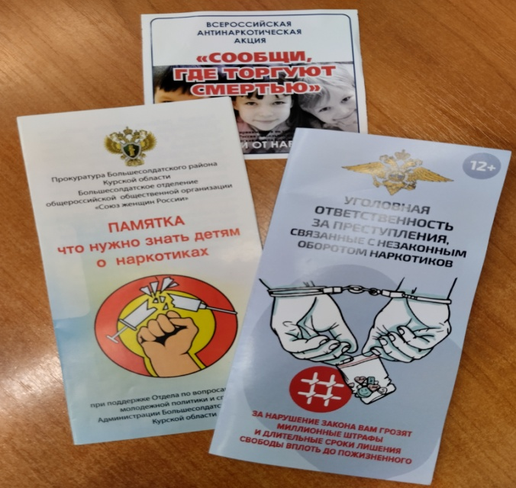

Членами молодежного представительства Большесолдатского района были проведены уличные акции «Сообщи, где торгуют смертью», «Я здоровый и счастливый человек», направленные на пропаганду здорового образа жизни.

На официальных сайтах и страничках сообществ учреждений культуры в сети Интернет размещены так же видеоролики, листовки, буклеты. В библиотеках района оформлены книжные полки, проведены беседы с детьми о вреде наркотиков.

В рамках акции в МКУК Большесолдатский РДНТ прошла беседа для молодёжи « Как не попасть в ловушку наркомании!» с кинопоказом антинаркотических роликов. Также на базе Большесолдатской СОШ методистами РДНТ проведена беседа для учащихся: «Не отнимай у себя будущее!», направленная на профилактику употребления наркотических и психотропных веществ. В Любимовском Доме культуры были проведены мероприятия антинаркотической направленности: «Электронные сигареты- польза или вред!» **-** час полезной информации. На мероприятии демонстрировались социальные ролики о вреде курения электронных сигарет. «Злой волшебник – наркотик» - познавательное мероприятие для детей. Ребятам рассказали о проблемах наркомании сегодняшнего дня, обсудили вред наркотиков и табакокурения. Предложили нарисовать антинаркотические рисунки и собрать ромашку из слов, в которых они видят и понимают смысл здорового образа жизни.

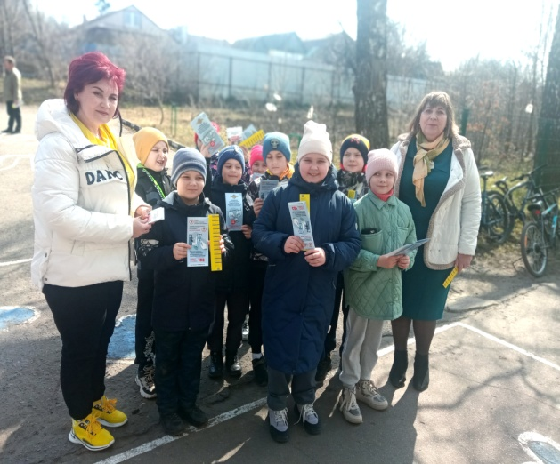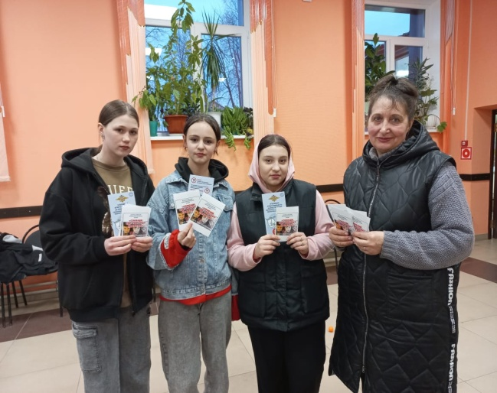

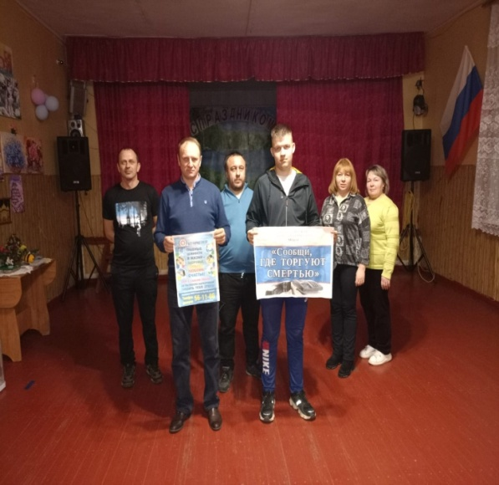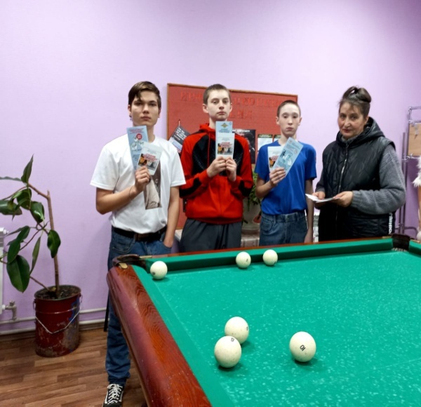

В Ржавском Доме культуры была проведена Общероссийская антинаркотическая акция «Сообщи, где торгуют смертью!».  В Доме культуры был составлен  план мероприятия антинаркотической акции. Проблема распространения и употребления наркотиков с каждым днём всё более остро стоит перед современным обществом. Важность профилактики пристрастия подростков к наркотикам приобретает всё большее значение. Огромное значение в профилактике развития наркозависимости среди несовершеннолетних имеет вклад родителей в это непростое дело. В Доме культуры на стенде была размещена информация по противодействию наркотических средств «Наркомания- жизнь без будущего» с указанием номера телефона доверия. На территории с. Ржава прошла раздача информационных буклетов и листовок «Отдай предпочтение жизни без наркотиков», также была проведена профилактическая беседа «Это страшное слово- наркомания» для родителей на заметку о профилактике наркомании среди детей и подростков. В завершении все участники пришли к выводу: нет не решаемых проблем, только нужно как можно раньше начать их решать. Во всех проведённых мероприятиях принимали активное участие не только дети, но и родители и жители села.

Нижнегридинский СДК также принял участие в первом этапе Всероссийской антинаркотической акции "Сообщи, где торгуют смертью". Целью акции является повышение эффективности мер, направленных на предупреждение незаконного оборота и потребления наркотиков. В рамках данной  акции,  для молодёжи села провели информационную беседу, на которой были розданы буклеты. Также работники ДК развеселили  в общественных местах информационные памятки.

В период Общероссийской Акции работниками Розгребельского СДК и Розгребельского Дома досуга были проведены тематические мероприятия антинаркотической направленности для молодежи и подростков: «Все краски мира против наркотиков» - информационная программа, «Сообщи, где торгуют смертью» - тематическая программа. В Борщенком СДК был оформлен стенд с материалами антинаркотической направленности, проведена акция среди населения «Скажи наркотикам – НЕТ!». С учащимися Борщенской школы проведен тематический час «Наркотики! Как от них уберечься?».

Скороднянский Дом культуры провел профилактическую работу среди подростков беседой «Движение - жизнь», а также информационной акцией с раздачей флайеров «Сообщи, где торгуют смертью!».

Работники Сторожевского СДК провели уличную акцию, «Сообщи, где торгуют смертью», с расклеиванием информационных листовок. Призвали жителей, пользоваться «Телефонами доверия». Данная акция позволила еще раз обратить внимание на общую проблему наркомании в целом. В фойе ДК оформлен информационный стенд, где были размещены материалы: список телефонов горячих линий, брошюры по пропаганде здорового образа жизни, антинаркотические брошюры и фотографии.

В период проведения Всероссийской акции «Сообщи, где торгуют смертью» работники Саморядовского СДК оформили информационный стенд, где были размещены материалы: список телефонов горячих линий, номера телефонов доверия, брошюры  по пропаганде здорового образа жизни, памятные листы. В рамках Общероссийской акции «Сообщи, где торгуют смертью» провели антинаркотическую уличную акцию с раздачей буклетов и листовок по профилактике наркомании. Призвали население, опираться на активную жизненную позицию, выбирать жизнь, беречь свое здоровье, вести здоровый образ жизни, учиться противостоять трудностям и в сложных жизненных ситуациях уметь пользоваться «Телефоном доверия». Также в Доме культуры для ребят прошла беседа-диалог «Наркомания – знак беды». В ходе беседы детям было рассказано о проблеме распространения наркомании в подростковой среде, о том, к чему ведёт употребление наркотических средств, даже тех, что считаются самыми «слабыми» и о том, как противостоять этому злу. Узнали ребята и о судьбах знаменитых людей мира искусства: художников, поэтов, музыкантов, которые были подвержены влиянию наркотических препаратов.  
 В период акции с 18 по 29 марта 2024 года учреждениями культуры было проведено 34 мероприятий с охватом 586 человек.

Межпоселенческая библиотека присоединилась к акции «Сообщи, где торгуют смертью», организовав тематическую выставку « Я выбираю жизнь!», направленную на формирование антинаркотического мировоззрения и пропаганду здорового образа жизни, так как библиотеки также играют особую роль, располагая большим информационным потенциалом, способным оказать профилактическое и оздоровительное влияние. В рамках первого этапа Общероссийской антинаркотической акции "Сообщи, где торгуют смертью" сотрудники библиотеки провели с читателями разъяснительные беседы «Жизнь прекрасна – не губи её» и акцию по антинаркотической профилактике, рассказали о видах ответственности за преступления в сфере незаконного оборота наркотических средств с раздачей буклетов и памяток.

Проблема наркомании является не только актуальной — острой и злободневной, но и одной из самых опасных для современного российского общества, поэтому работниками библиотек района проведены разъяснительные беседы «Чтобы избежать беды» о необходимости предоставления информации о местах распространения наркотических веществ «Сообщи, где торгуют смертью».по «Телефону доверия». Распространены среди населения сел и деревень буклеты и информационные листы «Вместе против наркотиков!» о выборе ЗОЖ.

Скороднянская сельская библиотека провела для учащихся Скороднянской СОШ беседу " Стоп- наркотикам! Мы выбираем здоровый образ жизни". Целью мероприятия стало-формирование у детей только здорового образа жизни.

1. <https://vk.com/public200212872?w=wall-200212872_3254> МБ

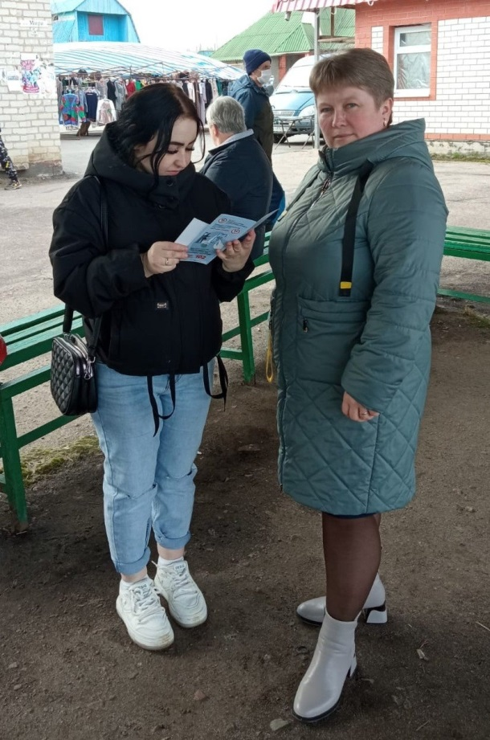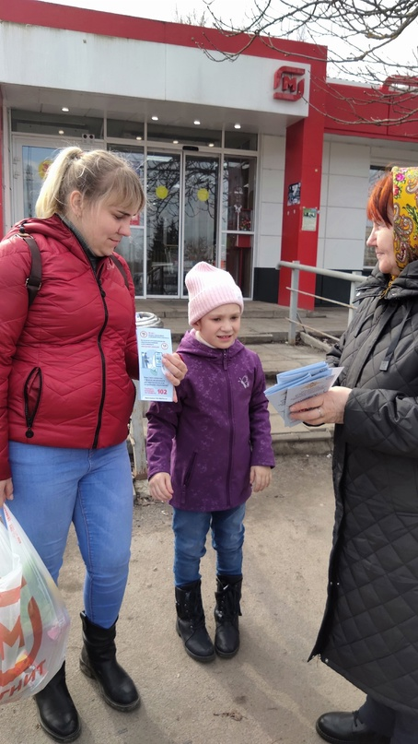

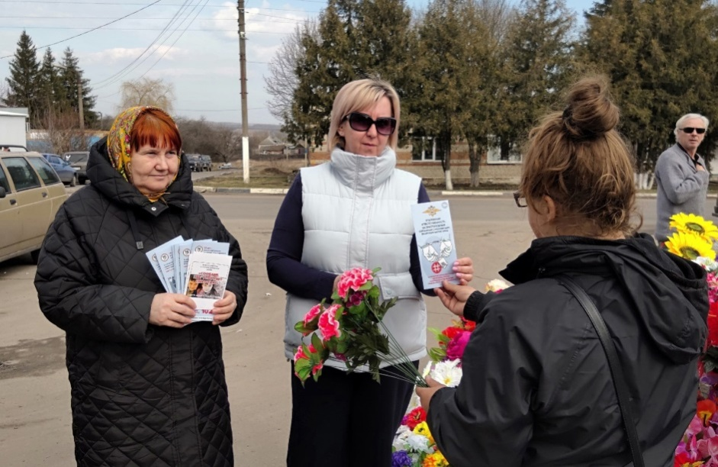

1. <https://vk.com/public200212872?w=wall-200212872_3255>

Скороднянской библиотеки и СДК

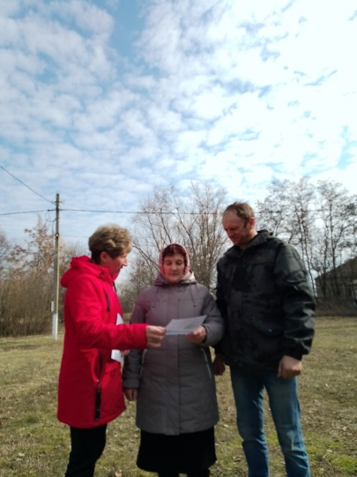

1. <https://vk.com/public200212872?w=wall-200212872_3258>

Скороднянская сельская библиотека

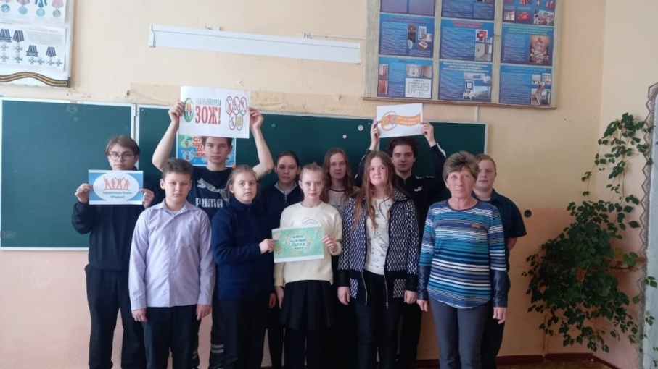

1. <https://ok.ru/group/61883679572206/topic/157670357564398>

Ржавская библиотека

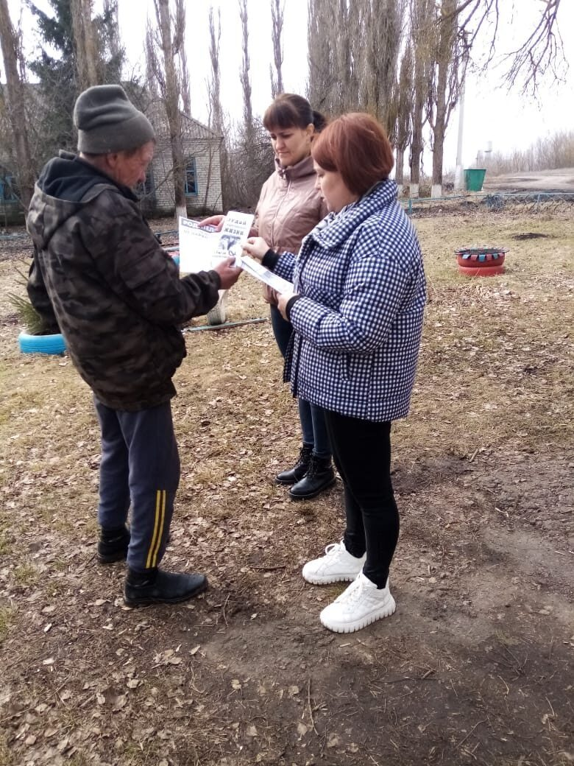

1. Сторожевская библиотека

<https://ok.ru/group/58491471986812/topic/156200357741436>

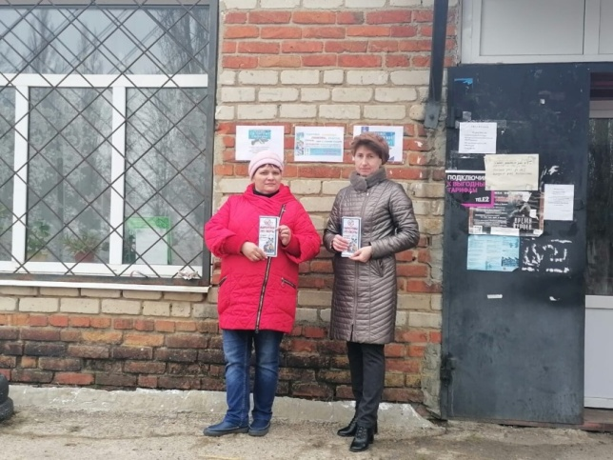

ОКУ «Центр занятости населения Большесолдатского района» проводит активную массовую разъяснительную работу среди безработных и ищущих граждан о вреде наркомании, за истекший период с 15 безработными гражданами проведены беседы о негативных последствиях немедицинского потребления наркотиков и ответственности за участие в незаконном обороте наркотиков, вручены тематические буклеты.

В Отделении МВД России по Большесолдатскому району заведено КНД №15 от 18.03.2024 года, в котором концентрируется вся информация о проводимых мероприятиях на территории района. КНД находится в ДЧ Отд МВД России по Большесолдатскому району.  На подготовительном этапе была утверждена рабочая группа, из числа руководителей и старших служб. Всего в акции приняли участие, 16-сотрудников полиции, 23- представителей субъектов профилактики, включая образовательные учреждения. Были направлены информации в органы системы профилактики исх. №119 – 1119/7 с целью привлечения общественности к участию в противодействии незаконному обороту наркотиков.  Также была дана статья в Народную газету. Администрацией Большесолдатского района были выделены средства и изготовлены брошюрки, буклеты и календари в рамках акции. На территории Большесолдатского района   сотрудниками полиции с участием   секретаря КДН и ЗП Большесолдатского района Хурсенко Ю.Н., представителем Солнцевского межрайонного центра социальной помощи семье и детям Макаровой Е.В., в 12-образовательных учреждениях района были проведены 24- лекции-беседы, показаны видео-ролики по линии НОН. В мероприятиях приняли участие 380 обучающихся школ и 40 учащихся ОБПОУ «ССХТ». Также были привлечены к мероприятию волонтеры, которые раздавали   листовки и буклеты.

         В рамках мероприятия сотрудниками ОУУП и ПДН, ОУР, ОГИБДД с населением района были проведены беседы с целью их привлечения к участию в проведении акции «Сообщи, где торгуют смертью!». Обращений граждан, в том числе анонимных, по вопросам противодействия наркопреступности и оказания социально-психологической и медицинской помощи наркозависимым и членам их семей в ДЧ за данный период не поступало.

В период проведения акции правонарушений и преступлений среди несовершеннолетних по линии НОН не допущено. Сотрудниками Отд совместно с представителями КДН и ЗП Большесолдатского района по месту жительства и учеты были проверены:

- 2 несовершеннолетних, 15-родителей, 1-группа.

В Отд МВД несовершеннолетние не доставлялись. В ходе 5-проведенных рейдовых мероприятий, проверено 10-мест концентрации несовершеннолетних.

Все общеобразовательные учреждения района приняли участие в первом этапе Общероссийской акции «Сообщи, где торгуют смертью!». В период с 18 по 29марта 2024 года в образовательных учреждениях прошли следующие мероприятия:

***В МКОУ «Большесолдатская СОШ»***:

Классные часы «Не оставайся в стороне», «Какпрекрасен этот мир», «Строим дом своего здоровья», «Не дайте себя обмануть!»

Беседа «Расскажи если знаешь…»

Час Актуальной информации «Твоё здоровье – не игрушка»

***В МКОУ «Волоконская СОШ»:***

Общешкольная линейка с объявлением о ходе акции и сроках ее проведения

Общешкольный классный час «Наркотики – зло для всех жителей земли»

Раздача самостоятельно изготовленных листовок о вреде наркотиков.

***В МКОУ «Любимовская СОШ»:***

Администрацией школы, старшей вожатой, классными руководителями 5 - 11 классов, педагогом-психологом, библиотекарем, социальным педагогом, волонтерами школы была проделана большая работа по информированию обучающихся школы о последствиях употребления ПАВ, в том числе наркотических средств, предупреждению и профилактике наркомании в подростковой и молодёжной среде, информированию родителей и населения села о прохождении в марте первого этапа Всероссийской акции «Сообщи, где торгуют смертью».

С 18 по 22 марта в школе прошла творческая неделя под девизом «Сохрани своё здоровье». В 5-11 классах проводились сеансы просмотра презентаций, видеороликов и короткометражных фильмов о вреде наркотиков. В рамках акции с обучающимися 7-11 классов проведены беседы, информационные часы, классные часы на антинаркотическую тематику с разъяснением законодательства о применении, приобретении и сбыте наркотических средств, психотропных веществ и об ответственности за их незаконный оборот. Цель мероприятий - повышение информированности обучающихся о недопустимости употребления наркотиков, отказа от вредных привычек, пропаганды ЗОЖ.

В период с 25 по 29 марта в школе прошли мероприятия, пропагандирующие здоровый образ жизни: веселые старты, турнир по баскетболу, состязания по волейболу и шахматам.

К акции активно подключились волонтёры школы. В течение всего периода прохождения акции они распространяли буклеты и информационные листы по пропаганде ЗОЖ и профилактике употребления ПАВ «Это должен знать каждый» среди учащихся 5-11 классов, родителей и населения села Любимовка.

29 марта в 7-11 классах прошел информационный час «Наркомания - путь в никуда, поэтому, сообщи, где торгуют смертью».

В классных уголках оформлены информационные стенды, где размещены списки телефонов горячих линий, брошюры и листовки по пропаганде здорового образа жизни.

***В МКОУ «Любостанская СОШ»***

В рамках этой акции в школе проводились классные часы, круглые столы, а так же активисты Движения Первых изготовили и распространили информационные буклеты «ПОМНИ», «Не накликай беду» с указанием номеров «телефонов доверия».

***В МКОУ «Мало - Каменская СОШ»***

18.03.2024г. Информирование обучающихся о проведении акции.

19.03.2024г. Ознакомление обучающихся с нормативно-правовыми документами.

20.03.2024г. Классные часы «Наркомания - это зло»

21.03.2024г. Викторина «Это нужно знать!»

22.03.2024г. Классный час «Влияние на организм человека табака и алкоголя»

25.03.2024 г. Устный журнал «Быть здоровым - это круто!»

26.03.2024 г. Просмотр фильмов антинаркотической направленности

***В МКОУ «Розгребельская СОШ»***

Классный час "Поговорим о дружбе", классный час «Мы за ЗОЖ»; конкурс рисунков «ЗОЖ- это модно»,

Спортивно - массовые мероприятия,  направленные на формирование здорового образа жизни:

Беседа с школьной медсестрой ВыдринойА.А. на антинаркотическую тематику с разъяснением законодательства о наркотических средствах, психотропных веществах и об ответственности за их незаконный оборот.

Распространение буклетов и листовок односельчанам после уроков.

***В МКОУ «Саморядовская СОШ»:***

Распространение листовок и буклетов антинаркотической направленности.

Просмотр фильма о вреде наркотиков.

Профилактическое занятие «Мы за здоровый образ жизни»

***В МКОУ «Скороднянская СОШ»:***

Классные часы и беседы о наркомании!

Распространение листовок!

Агитация среди населения!

***В МКОУ «Бирюковская ООШ»:***

Распространение информации и листовок «Сообщи, где торгуют смертью», «Выбор за тобой» среди родителей и обучающихся 1-9 классов;

Уроки здоровья «Витамины я люблю – я здоровье укреплю», «Знание – ответственность – здоровье» для обучающихся 1-4 классов;

***В МКОУ «Будищанская ООШ»:***

Распространение информации и листовок «Сообщи, где торгуют смертью», «Выбор за тобой» среди родителей и обучающихся 1-9 классов;

Урок здоровья «Витамины я люблю – я здоровье укреплю» для обучающихся 1-4 классов;

Викторина «Вредные привычки» для обучающихся 1-4 классов;

Беседа «Влияние наркотиков на жизнь и здоровье человека» для обучающихся 5-9 классов;

Демонстрация видеофильма «Наркотики – это смерть» для обучающихся 5-9 классов;

Классный час «Я против наркотиков» для обучающихся 5-9 классов;

Выставка рисунков «Здоровый образ жизни»;

Тестирование «Мое отношение к наркотикам» для обучающихся 5-9 классов;

Изготовление «Информационных буклетов «ЗОЖ», «Уголовная ответственность за преступления, связанные с незаконным оборотом наркотиков».

***В МКОУ «Косторнянская ООШ»:***

Беседы «Здоровым быть здорово», «Влияние наркотиков на здоровье человека»

Демонстрация видеофильма «Наркотики – это смерть» для обучающихся 5-9 классов;

***В МКОУ «Ржавская ООШ»:***

Разработка и распространение листовок.

Классный час «Наркомания- это беда»

***В МКОУ «Сторожевская ООШ»:***

Раздача информационных буклетов, листовок среди жителей села.

Беседа «Мы выбираем ЗОЖ!»

Просмотр видеофильмов и социальных роликов о вреде наркомании.

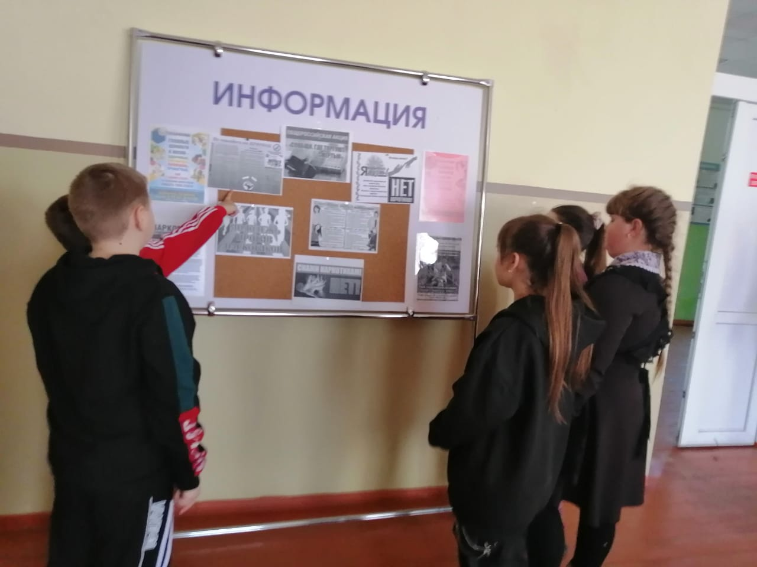 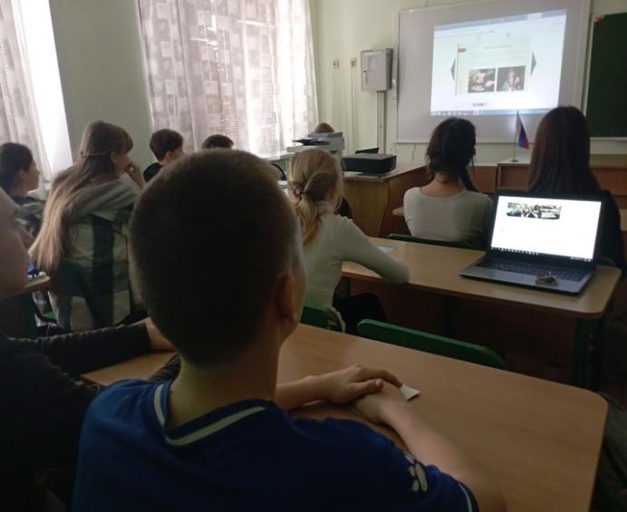

На сайтах школ и в социальных сетях распространены информации о ходе проведения акции. Оформлены стенды, где были размещены материалы по пропаганде здорового образа жизни. Проведены акции с раздачей буклетов, листовок «Мой телефон доверия», «Сообщи, где торгуют смертью!», с указанием номеров телефонов горячей линии.

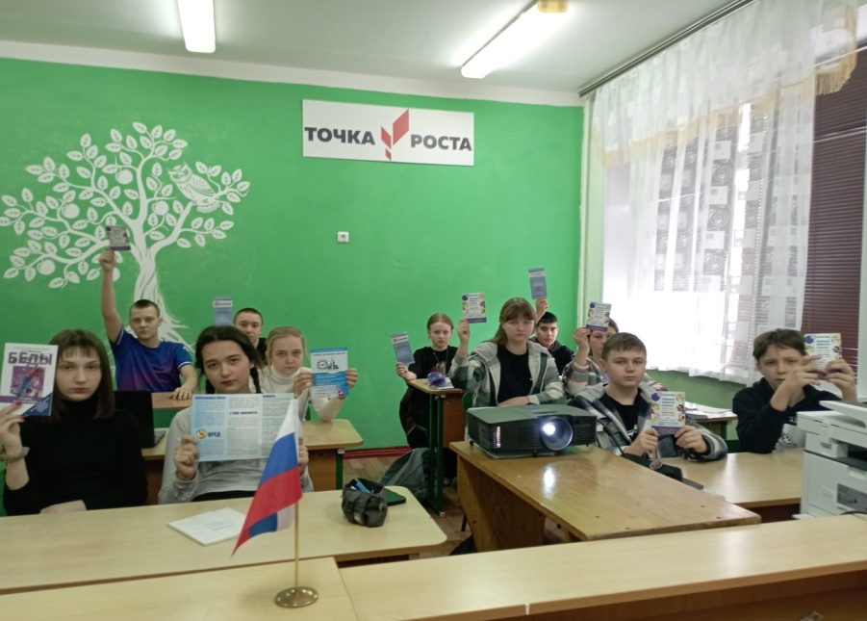

Общеобразовательными учреждениями района было проведено 42 мероприятия с охватом 520 человек.

Ответственным секретарём комиссии по делам несовершеннолетних и защите их прав Большесолдатского района Хурсенко Ю.Н. совместно со старшим инспектором ПДН Отделения МВД России по Большесолдатскому району, членами КДН и ЗП района проведены рейдовые мероприятия по посещению по месту жительства семей и детей, состоящих на профилактическом учёте. Проведены профилактические беседы, вручены тематические памятки, разъяснены статьи административного и уголовного Кодекса. Кроме того проведены профилактические мероприятия в образовательных учреждениях района.

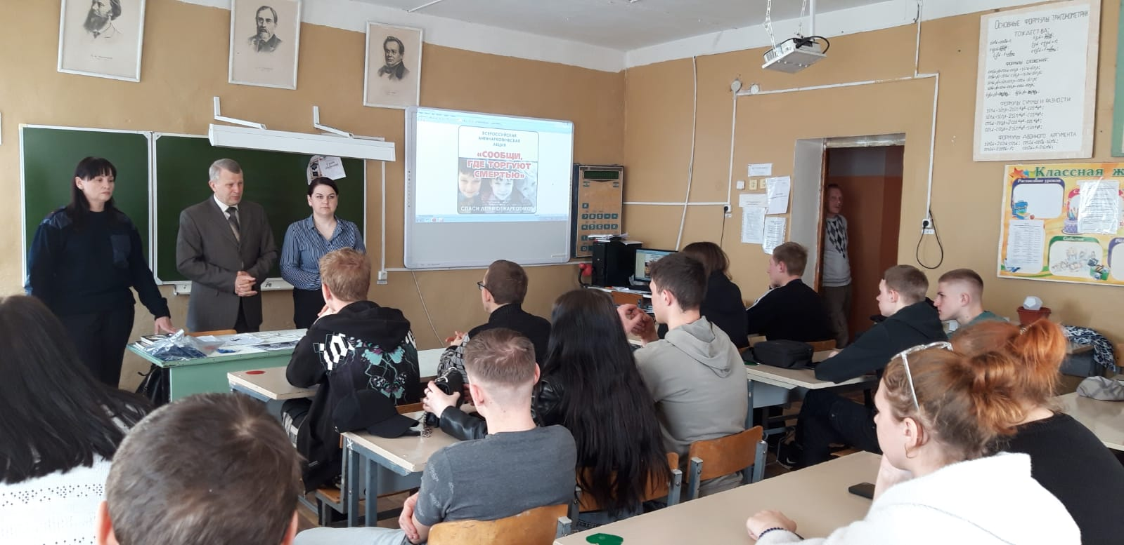

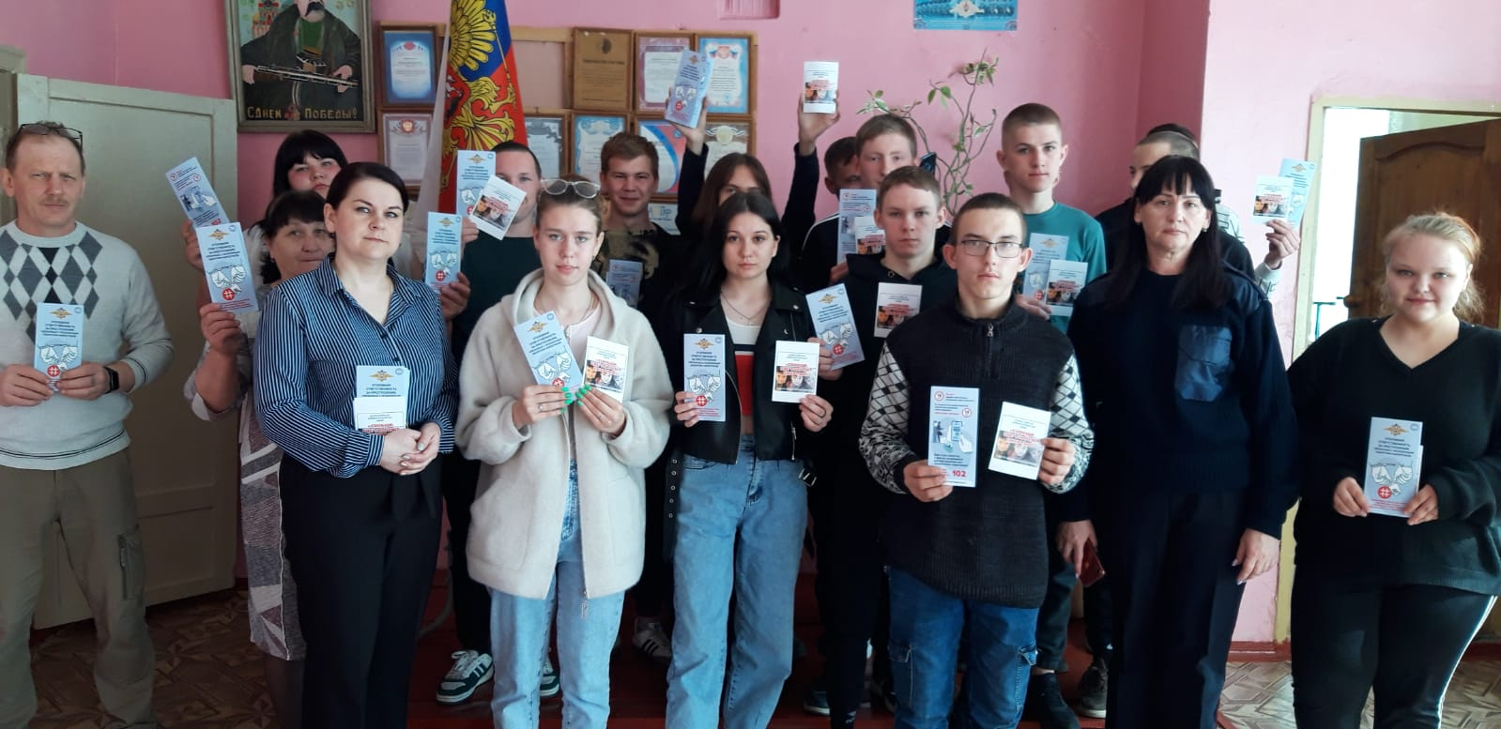

Отделом по опеке и попечительству Администрации Большесолдатского района проведено совещание в малом зале Администрации района с приемными родителями и опекунами. На совещании присутствовало 18 человек. В ходе совещания вручены тематические буклеты и памятки, разъяснена ответственность, за совершение правонарушений в сфере наркомании.

В рамках проведения первого этапа Общероссийской акции «Сообщи, где торгуют смертью» Отделом внутренней и молодёжной политики, физкультуры и спорта Администрации Большесолдатского района на базе ФОК «Импульс» было организовано 2 спортивных мероприятия, 1 волонтёрская акция с раздачей буклетов в которых приняли участие 78 человек.